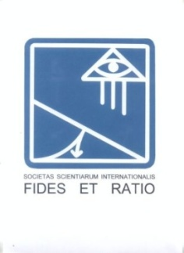
Międzynarodowe Towarzystwo Naukowe Fides et Ratio

zaprasza na wykład

prof.dr hab. Urszuli Dąmbskiej-Prokop:

„O dialogu i tłumaczeniach”

20 stycznia (piątek) 2012, godz. 18.30
sala Węgierska Klasztoru św. Franciszka
(wejście od placu Wszystkich Świętych 5, przez krużganki)
Po wykładzie - zapraszamy do dyskusji.

Przed wykładem możliwość wspólnego uczestnictwa we Mszy św. w Bazylice o godz.18.00
W imieniu Zarządu MTN Fides et Ratio: prof. dr hab. Teresa Grabińska, dr Agnieszka Hennel-Brzozowska , dr Stanisław Jaromi OFMConv

